Практическое применение методов личностно-ориентированного обучения в начальной школе.

Одним из важнейших показателей качества образования в настоящий момент является не только уровень образованности человека, но и его жизненная успешность – социальная адаптация, которая во многом зависит от способности человека к саморазвитию.
Сейчас перед нашим государством, школой, учителями и родителями встает задача чрезвычайной важности: добиться того, чтобы вырастить детей не только крепкими и здоровыми, но и – обязательно! – инициативными, думающими людьми, способными на творческий подход к любому делу.
Важной особенностью системы личностно-ориентированного обучения является то, что процесс обучения мыслится как развитие личности ребенка, то есть обучение должно быть ориентировано не столько на весь класс как единое целое, сколько на каждого конкретного ученика. Другими словами, обучение имеет личностно-ориентированную направленность.
Нередко под личностно-ориентированным уроком понимают гуманное, уважительное отношение к ученику, задача учителя при этом заключается, прежде всего, в том, чтобы создать эмоционально положительный настрой класса на работу. Бывает, учитель не ставит плохой отметки, даже если ответ ученика того заслуживает, стараясь помочь слабым учащимся. Учитель закрывает глаза на проявление недисциплинированности, использует разнообразные развлекающие моменты. Широко используются уроки с увлечением, развлечением, насыщенные самостоятельными творческими заданиями. Все это, безусловно, делает урок более интересным, привлекательным, более результативным, но еще не дает основания считать его личностно-ориентированным. Сущность последнего – не просто создание учителем благожелательной творческой атмосферы, а постоянное обращение к субъектному опыту школьников, то есть к опыту их собственной жизнедеятельности.
Я считаю, что основные особенности личностно-ориентированного обучения, разработанные И.С. Якиманской, создают благоприятные условия для формирования творческих способностей младших школьников. Поэтому в процессе планирования и организации уроков родного языка я опираюсь на некоторые из них:
- Продумывание возможностей для самопроявления учеников;
- Использование разнообразного дидактического материала, позволяющего ученику проявлять личностную избирательность к типу, виду и форме учебного задания, характеру его выполнения;
- Предоставление ученикам возможности задавать вопросы, не сдерживая их активности и инициативы;
- Поощрение высказанных учащимися оригинальных идей и гипотез;
- Организация обмена мыслями, мнениями, оценками;
- Стимулирование учащихся к активным действиям по усвоению знаний, к дополнению и анализу ответов товарищей(рецензированию ответа);
- Стремление к созданию ситуации успеха для каждого ученика;
- Активизация субъектного опыта ученика, его использование в процессе урока;
- Применение трудных ситуаций, возникающих по ходу урока, как область приложения знаний;
- Стимулирование учеников к выбору различных способов выполнения заданий.
Русский язык
При изучении словарных слов учитываю особенности организма ребёнка 8-9-летнего возраста : у них преобладает наглядно-образное мышление, хотя есть дети, способные запомнить и на слух с первого раза и не способные какое-то время запомнить.
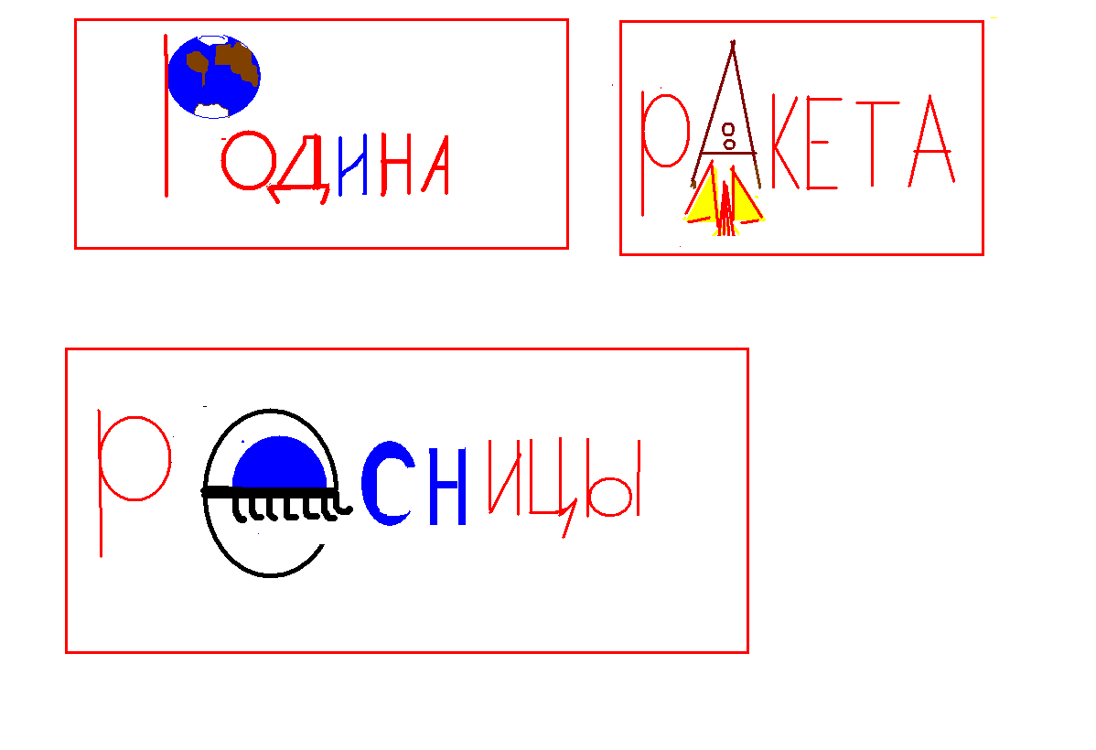
Родина
ракета
ресницы
Пока с одними уч-ся идёт работа по запоминанию букв в словарных словах, другие придумывают задания с новыми словарными словами себе или классу или соседу по парте ( разбить слова на группы по какому-то принципу, составить словосочетания сущ+прилаг, причём прилагательное должно обозначать цвет, размер, качество, синоним или антоним).Иногда дети предлагают самим придумать рисунок к букве, и это они с удовольствием делают на интерактивной доске.
На минутке чистописания с первого класса использую цепочки букв разного уровня сложности, дети сами выбирают себе одну из цепочек и продолжают её. И всегда найдётся ученик, спросивший : « А можно свою придумать ?» или : « А можно просто написать Рр ?»
1) Рра Рре Ррё… (продолжить Рри Рро Рру Рры Ррэ Ррю Рря)
2) Ра рб рв рг… (продолжить рд ре рё рж рз и т.д.)
3) Рр Ррр Рррр… (продолжить Ррррр Рррррр и т.д.)

Индивидуальные разноуровневые задания для осуществления контроля за усвоением изученного.
У-1 (с низким уровнем развития)
Выпиши глаголы в неопределенной форме, определи их спряжение.
Бежал, поет, пить, гуляет, ходить, думает, слетать, выучить, смеяться, говорим , брать.
У-2 (со средним уровнем развития)
В первый столбик выпиши глаголы, обозначающие, как передвигаются люди. Во второй - глаголы, обозначающие, как передвигаются животные. В третий - глаголы, относящиеся к учению. Определи их спряжение.
Ходить, бегать, ползать, плавать, порхать, летать, учить, считать, писать, читать.
У-3 (с высоким уровнем развития)
К устойчивым сочетаниям подберите близкий по значению глагол, напишите его в неопределенной форме, определите спряжение.
Гладить по головке -..., повесить голову -..., зарубить на носу -..., бить баклуши -... _{э} класть зубы на полку -... .
(Если ребёнок не справится, то предложить сделать дома со взрослыми).
Работа над сочинением
У-1 ( с низким уровнем развития)
Составить рассказ с помощью опорных слов - не обязательно использовать все слова , при желании добавить свои( Зимушка, ветки, пришла, рассыпала, укрыла, хлопья, голые, хруст, снеговые, снежинки, танцуют, свежий, чистый, прохладная, белая).
У-2 ( со средним уровнем развития)
Прочитать рассказ, вставить пропущенные буквы и озаглавить рассказ.
Наступила кр_савица з_ма. Ст_ят м_розные деньки. (С) ни_кого неба на землю л_тят пуш_стые сн_жинки. Д_рев_я закуталис_ (в) белые снежные п_крывала.
У-3 ( с высоким уровнем развития)
Пишут сочинение по плану. 1-2 предложения – ответа на каждый вопрос плана.
Прочитай план. Запиши 1-2 предложения на каждый вопрос, чтобы получился связный текст.
План.
1. Какое время года наступило?
2. Какая погода зимой?
3. Какие стоят деревья?
4. Как живут зимой звери и птицы?
5. Какие любимые игры детей в зимнее время?
6. Нравится ли тебе зима?
Литературное чтение
В первом классе на уроках обучения грамоте знакомлю учащихся с рифмой, учимся подбирать рифму, играем в различные игры: “Складно – Нескладно”, “Отгадка в рифму”, “Подскажи рифму”. На уроках чтения обсуждаем, зачем писатель пишет стихи, какими секретами он пользуется, как научиться самому открывать эти секреты и как научить этому товарищей.
1. “От порога до порога нас ведет с тобой … (дорога)”, “Ша – ша – ша – мама моет … (малыша)”. Подбирается слово в рифму, подходящее по смыслу, выделяется изучаемый звук.
2. Из данных слов, состоящих из двух – трех слогов, найти созвучные слова:
ка – ток  то - пот | ту – манн  мо - ток | Ан – тон  ста - кан | ше – пот  хло - пок
Задания такого вида развивают наблюдательность, формируют умение сравнивать.
Задания на выбор слов, подходящих по смыслу:
Например: “Хороша у Тани строчка,
А в конце большая … (бочка, точка, почка)”.
“Прыгал птенчик по дорожке,
И клевал большие … (мошки, крошки)”.
Во втором, третьем классах на уроках русского языка и литературного чтения продолжается работа, и задания усложняются. Дети не только учатся находить рифмованные слова, но и устанавливают логическую структуру небольшого текста по смыслу. Например, в задании “Собери четверостишие”, предложения даны вразброску. Это могут быть загадки, считалки и так далее.
Например:
3.  1.  4.  2. | Лягушки все ее боятся  На одной ноге стоит  Стараются не попадаться  И имеет важный вид. | На одной ноге стоит  И имеет важный вид,  Лягушки все ее боятся,  Стараются не попадаться  (цапля)
Такие упражнения развивают логическое мышление, память. Дети понимают, что нужно не только быть внимательным к содержанию, но и к его логическому построению. Формируется стихотворчество.
Дополнительно выполнялись задания дома. Я давала рифмованные слова, с использованием которых нужно было сочинить свои двустишия и четверостишия. Например: “опушка – кукушка”, “скворец – дворец”, “мыло – чернила”. Далее работала детская фантазия, и ребята сами выдумывали слова. С заданиями справились хорошо. Вот что получилось:
Лена П.: “Есть в лесу одна опушка,
Любит там сидеть кукушка”.
Олеся В.: “Прилетел весной скворец,
Быстро занял свой дворец”.
Самостоятельный поиск для выполнения подобных заданий способствует открытию новых интересов у учащихся: интереса к поэтическим произведениям, к изобразительно-выразительным возможностям слова, интереса к материалам, выходящим за рамки урока: живописи, музыке.
Главной целью использования стихотворчества не является научить детей писать стихи. Стихотворство- способ раскрыть себя, способность высказываться, передать свои чувства, эмоции. Это очень важно для развития внимания к слову, его лексическому значению. Один из учеников класса (Влад Такташев) пришёл в первый класс хорошо читающим, но за первый класс практически «не вырос» в читательном плане. Во второй четверти по литературному чтению несколько уроков были посвящены стихосложению, но не только с использованием рифмы, а также давалось понятие «белого стиха», знакомились с японскими Хокку и Басё, где нет рифмы. И мальчик увлёкся стихосложением на любые темы дома , в классе и записывал все работы в тетрадь. Мама его была удивлена и видом деятельности и желанием писать именно нерифмованные стихи, причём без требований со стороны родителей, а по личной инициативе.
Одна из его работ :

Немецкий язык
Огромная работа в этом году идёт по предмету ( научить читать, писать, сказать на иностранном языке, лексика объёмна и т.д.) Детям с высоким и средним уровнем развития не всегда просто справиться с заданиями, а что уж говорить о слабых уч-ся ? Здесь стараюсь подключать и зрительную память, и игры, рифмовки, песенки, а также работу с интерактивной доской:
1) 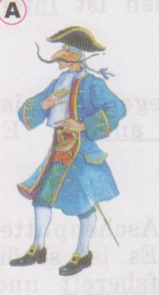 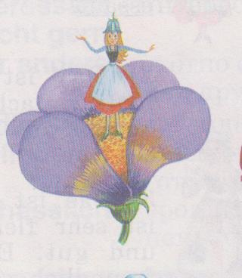 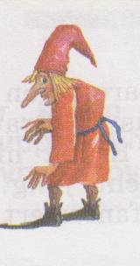 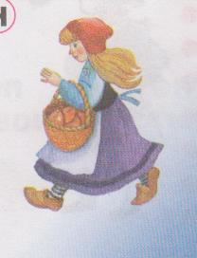 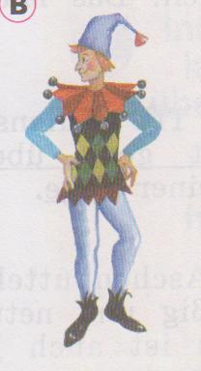
Daumelinchen Zwerg Nase Baron von Munchhausen Rotkappchen
Till Eulenspiegel
2) Раскрась воздушные шарики в соответствии с заданным цветом :

rot blau gelb schwarz grau
Повысился интерес к предмету, сравнивают с ребятами из английской группы, сколько те и другие знают новых слов, стишков.
Трудовое обучение
1 этап – организационный.
На уроке технологии учитель знакомит детей с темой урока: "Жилище".Учащиеся выясняют (используя толковый словарь) значение данного слова, обмениваются имеющейся информацией по данному вопросу. Учитель предлагает выполнить проект, который расширит знания детей о жилищах. Вместе с учителем ребята обсуждают возможные аспекты темы, выбирают направления своих исследований в соответствии с интересами, планируют деятельность групп и индивидуальную работу каждого, форму презентации проекта.
Таким образом, в ходе обсуждения были выделены следующие темы:
1. Жилища в разные времена.
2. Национальные жилища.
3. Дома литературных героев.
4. Какие бывают дома.
5. Кто и как строит дом.
Результатом данного проекта станет изготовление учащимися макетов домов по собственным эскизам.
2 этап – сбор информации.
На данном этапе учащиеся собирают информацию по выбранным направлениям, используя различные источники: учебная и художественная литература, Интернет, библиотеки, походы в музей краеведения, экскурсии по родному посёлку. При этом я, как учитель лишь направляю деятельность детей на самостоятельный поиск информации.
3 этап – реализация проекта, создание творческих работ.
Учащиеся готовят сообщения, рисунки, представляют свои исследования в презентации в Power Point, изготавливают макеты домов.
4 этап – презентация проекта.
Каждый проект должен быть доведён до успешного завершения, оставляя у ребёнка ощущение гордости за полученный результат. Итогом данного проекта стала выставка макетов домов по собственным эскизам. При этом каждый ребёнок имел возможность рассказать о своей работе, показать то, что у него получилось, и услышать похвалу в свой адрес.
5 этап – дальнейшее использование материалов проекта на уроках окружающего мира, литературного чтения, ИЗО.
Осуществление данного проекта развивает у детей инициативность, самостоятельность, повышает познавательную активность. При этом учащиеся приобретают опыт исследовательской деятельности, укрепляя межпредметную связь. Работая в группах, у учащихся формируется коммуникативные умения и социальные навыки.И надо только видеть гордость и удовлетворение в лице ребёнка, чью работу я потом использую на других уроках.
Таким образом создаются все необходимые условия для личностного развития каждого ребёнка.

Личностно – ориентированное
обучение
в начальной школе
( практический опыт )

Учитель нач.классов МОУ ОСОШ №2
Шаповалова А. Н.

